MPI-кабели
Заказные данные | Заказной номер
MPI-шина, готовая с переменной длиной  (не для PCU 50) с 3 штекерами | 6FX2 002-4EA0_-_ _ _0 |  | 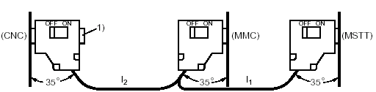
- повышенной гибкости | 2
- стандартной гибкости | 1
Длина I:
I₁ 1м
I₂
MPI-шина, готовая с фиксированной длиной I₂ = 1м  стандартной гибкости; с 3 штекерами | 6FX2 002-4EA04-1 _ _0 |  | 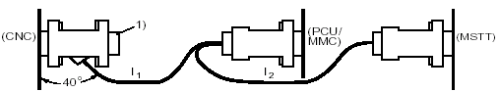
Длина I₁ 5 м | A F
Длина I₁ 10 м | B A
Длина I₂ 1 м
MPI-шина, готовая с переменной длиной  с 3 штекерами |  |  | 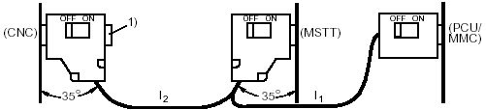
- повышенной гибкости | 6FX2 002-4EA80-_ _ _0
- стандартной гибкости | 6FX2 002-4EA00-_ _ _0
Длина I:
I₁ 1м
I₂
MPI-шина, готовая с переменной длиной  с 2 штекерами |  |  | 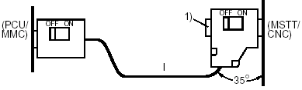
- повышенной гибкости | 6FX2 002-4EA88-_ _ _0
- стандартной гибкости | 6FX2 002-4EA08-_ _ _0
Длина I
MPI-шина, готовая с переменной длиной  с 2 штекерами |  |  | 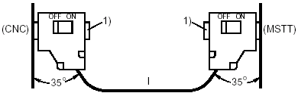
- повышенной гибкости | 6FX2 002-4EA87-_ _ _0
- стандартной гибкости | 6FX2 002-4EA17-_ _ _0
Длина I

▲ Код длины см стр. 11/7.

Подключаемое сопротивление внешней цепи

MSTT Станочный пульт

1) Соединительная муфта для PG или других устройств.

